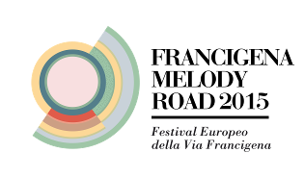

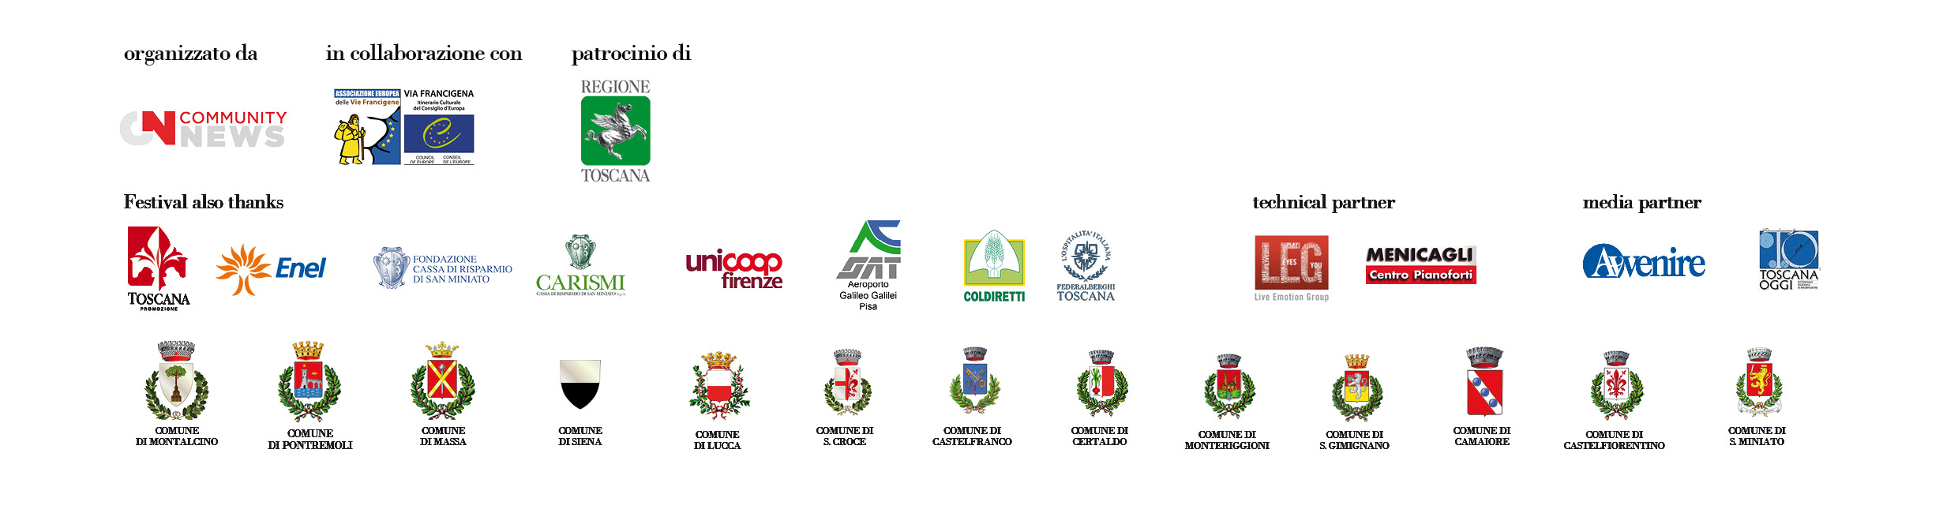

L’arpa di Cecilia Chailly in un viaggio di emozioni a Monteriggioni

La melodia dell’arpa di Cecilia Chailly arriva a Monteriggioni per il Festival Europeo Francigena Melody Road.

Nel concerto “Peregrino è il mio cammino”, in programma per il 14 marzo, alle ore 21:00, nella chiesa di Abbadia a Isola, Cecilia Chailly, ispirata dalle tappe della Via Francigena e dalla frase dantesca “è peregrino chiunque è fuori della sua patria”, racconta il viaggio fatto con la sua arpa, partendo dal mondo classico di provenienza, per rinnovarne il linguaggio e riproporla come strumento attuale e contemporaneo,

Similmente al percorso dei pellegrini di un tempo, la Chailly, con la sua arpa, è passata attraverso i vari generi musicali, arricchendosi della conoscenza di persone, mondi, luoghi ed esperienze: la ricerca è stata anche interiore e l’ha portata a una sintesi musicale, detta anche Crossover, qui espressa nei suoi brani per arpa acustica elettrificata. Il programma è un lento passaggio, dagli echi classici al “nuovo”, attraverso influenze jazz, blues e rock. I dettagli sulle “tappe” saranno raccontati a voce e a sorpresa.
Cecilia Chailly è l'arpista e compositrice più conosciuta e apprezzata dal pubblico italiano, propone l’arpa come strumento moderno, affascinante ed espressivo. Pioniera dell’arpa elettrica, nella sua carriera artistica collabora con grandi nomi, come Mina, Andrea Bocelli, Fabrizio De André, Lucio Dalla. Dopo un’importante carriera classica Cecilia ha iniziato a comporre la sua musica, con la quale si è esibita in importanti teatri lirici italiani (come La Scala e l'Auditorium di Milano, il Maggio Musicale Fiorentino, il Teatro Comunale di Bologna, il Blue Note di Milano), in Festival e in trasmissioni televisive e radiofoniche. Ricordiamo tra i tour quelli in Europa, Cina, Taiwan, Libia, Giappone.
Monteriggioni, splendido borgo medievale toscano, situato sulla sommità di una collina dalle pendici coltivate a vigne e olivi, ospita quest’anno il Festival come punto di partenza ideale per percorrere un tratto incantevole dell’antica Via dei pellegrini. Il luogo in cui sorge il monastero di Abbadia a Isola è un luogo simbolo della Francigena e di accoglienza per i pellegrini che la percorrono, per la sua posizione strategica sulla Via, della quale Borgonuovo (poi Abbadia Isola) costituiva un punto di sosta già dalla fine del X secolo.

“Il Festival Francigena Melody Road – dichiara la sindaca Raffaella Senesi - ci porta la magnifica arpa di Cecilia Chailly e riconosce l'importanza delle prospettive di valorizzazione del nostro comune, legate alla sua appartenenza a questo storico percorso dei pellegrini, che in Toscana rappresenta un canale di flusso di ospiti in continua crescita. Il complesso monumentale di Abbadia a Isola ci farà sentire immersi nella nostra storia, l'ambiente e la musica contribuiranno a creare una magia unica. Invito tutti a viverla con noi”.
.
Il Festival Europeo Francigena Melody Road spazia tra la musica classica, la classica contemporanea, il jazz, la lirica, il cantautorato e il teatro canzone, in un viaggio di suoni e melodie, per educare e divertire, toccando 13 località del percorso francigeno, con 18 date che mettono in rete i teatri e i luoghi di culto simbolo della Via in nome della musica di qualità.

Direttore Artistico del Festival è il Maestro Roberto Cacciapaglia. Il cartellone ha come protagonisti grandi nomi della musica che presentano programmi originali legati alla Francigena e ai suoi temi: il pellegrinaggio, il viaggio, l’incontro, l’accoglienza, l’ospitalità, la sfida con se stessi.

Il Festival, promosso dall’Associazione Community News, patrocinato dalla Regione Toscana e dai Comuni della Via Francigena coinvolti nella kermesse, ha come partner principale l’associazione AEVF (Associazione Europea delle Vie Francigene), nata nel 2001 per valorizzare dell’itinerario francigeno. Altri partner: Toscana Promozione, Enel, Cassa di Risparmio di San Miniato, Fondazione Cassa di Risparmio di San Miniato, Unicoop Firenze, SAT Aeroporto di Pisa, Coldiretti Toscana, Federalberghi Toscana. Partner tecnici: Leg, Menicagli Pianoforti.

Il programma del Festival è online all’indirizzo www.francigenamelodyroad.it
Prevendita: infoline 3924308616, biglietteria@legsrl.net
Ufficio Stampa    02 97687325 – 02 49526574  marco@marcoguerini.com | www.francigenamelodyroad.it #FrancigenaMelodyRoad

